프로그램 예시 코드

#-*- coding: utf-8 -*-
from stocktalk import streaming
import sys
reload(sys)
sys.setdefaultencoding('utf-8')

# Credentials to access Twitter API
API_KEY = '이곳은 할당받은 개인 키를 입력합니다.'
API_SECRET = '이곳은 할당받은 개인 키를 입력합니다 '
ACCESS_TOKEN = '이곳은 할당받은 개인 키를 입력합니다'
ACCESS_TOKEN_SECRET = '이곳은 할당받은 개인 키를 입력합니다'
credentials = [API_KEY, API_SECRET, ACCESS_TOKEN, ACCESS_TOKEN_SECRET]

# First element must be ticker/name, proceeding elements are extra queries
MIM = ['MIM', '우리']
NEO = ['NEO', '너']

# Variables
tickers = [MIM, NEO] # Used for identification purposes
queries = MIM+NEO # Filters tweets containing one or more query
refresh = 30 # Process and log data every 30 seconds

# Create a folder to collect logs and temporary files
path = "/home/name/stocktalk_data/"

streaming(credentials, tickers, queries, refresh, path, \
realtime=True, logTracker=True, logTweets=True, logSentiment=True, debug=True)

터미널 실행 결과
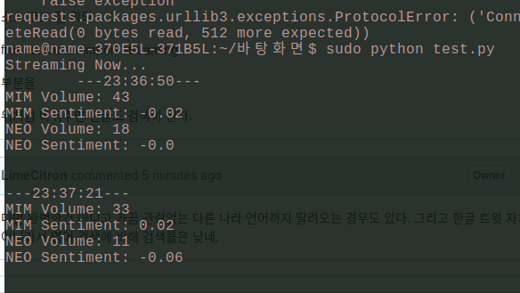
출력 파일 예시(MIM_tweets.txt)
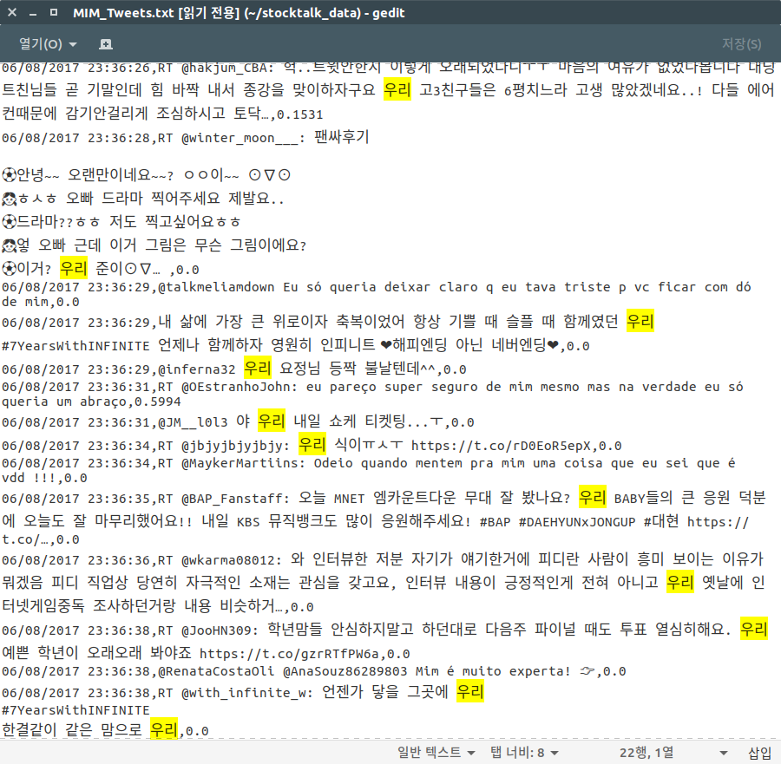
‘우리’ 라는 말이 포함된 트윗을 실시간으로 검색해 기록한다.

유니코드 문제인지 중간중간 우리라는 말이 포함이 되지 않은 외국어 트윗도 간간히 보인다.

